**Перечень доказательств к портфолио аттестуемого в процедуре аттестации**

**педагогических работников АОО 2021 г.**

|  |  |
| --- | --- |
| **Наименование школы** | Назарбаев Интеллектуальная школа г. Нур-Султан |
| **ФИО аттестуемого работника** | Сарсенбаев Ильяс Русланович |
| **Уровень педагогического мастерства** | Учитель-стажер дизайна и информатики |
| **Заявляемый уровень педагогического мастерства** | Учитель-модератор дизайна и информатики |

|  |  |  |  |
| --- | --- | --- | --- |
| **№** | **Раздел (слайд)**  **презентации** | **№** | **Наименование доказательства** |
| 1 | Достижение высоких показателей качества знаний учащихся | 1.1 | **Качество знаний учащихся за 2017-2018 учебный год - 97.2% (Справка)**  8B – 88.89% (11 учащихся)  8C – 100% (12 учащихся)  8D – 100% (10 учащихся)  9D – 100% (11 учащихся)  10A – 100% (12 учащихся)  10B – 100% (11 учащихся)  10C – 90% (10 учащихся)  10D – 100% (10 учащихся)  11C – 100% (2 учащихся)  11D – 100% (7 учащихся) |
| 1.2 | **Качество знаний учащихся за 2018-2019 учебный год – 100% (Справка)**  11C – 100% (12 учащихся)  11D – 100% (12 учащихся)  12C – 100% (2 учащихся)  12D – 100% (7 учащихся) |
| 1.3 | **Качество знаний учащихся за 2019-2020 учебный год – 100% (Справка)**  7A – 100% (24 учащихся)  7E – 100% (24 учащихся)  7F – 100% (24 учащихся)  9D – 100% (12 учащихся)  9E – 100% (12 учащихся)  9G – 100% (11 учащихся)  9H – 100% (12 учащихся) |
| 1.4 | **Качество знаний учащихся за 2020-2021 учебный год – 100% (Справка)**  7C – 100% (12 учащихся)  7D – 100% (12 учащихся)  7E – 100% (12 учащихся)  7F – 100% (12 учащихся)  7G – 100% (11 учащихся)  10A – 100% (11 учащихся)  10B – 100% (11 учащихся)  11 CS HL – 100% (15 учащихся) |
|  |  | 1.5 | **Результаты МЭСК (Справка)**  Букаев Азамат Эдуардович B 4  Денис Анастасия Вячеславовна A* 5  Каирова Анель Каировна C 4  Карейбаева Гульзат Сериковна A 5  Кудабаев Алдан Галымбекович A* 5  Мукашев Даулет Манарбекулы A 5  Оразалин Даурен Самарулы C 4  Смирнова Полина Ивановна C 4  Шакимбеков Ахат Асхатулы C 4 |
| 2 | Достижение результативности учащихся в творческих, научных конкурсах, соревнованиях, олимпиадах и др. | 2.1 | **Тренер олимпийской школы по информатике в 2017-2019 учебных годах (Благодарственное письмо)**   * разработка КТП олимпийской школы * проведение школьного этапа олимпиады * подготовка детей к сетевому и республиканскому этапу олимпиады |
| 2.2 | **Тренер олимпийской школы по информатике в 2020-2021 учебных годах (Справка)**   * разработка КТП олимпийской школы * проведение школьного этапа олимпиады * подготовка детей к сетевому и республиканскому этапу олимпиады * создание вебсайта для подготовки олимпиадников по программированию в онлайн формате |
| 2.3 | **Подготовка победителя школьного этапа республиканской олимпиады по информатике (2018-2019 год) (Протокол)**  Даменова Дана 1 место школьная олимпиада (9 классы)  Сахмолдин Мухаммадариф 2 место школьная олимпиада (9 классы)  Муратканов Мирас 3 место школьная олимпиада  (9 классы)  Кудабаев Алдан 1 место школьная олимпиада (10-11 классы)  Евстигнеев Владислав 2 место школьная олимпиада (10-11 классы)  Серик Ернар 3 место школьная олимпиада (10-11 классы) |
| 2.4 | **Подготовка победителя школьного этапа и участника сетевого этапа республиканской олимпиады по информатике (2018-2019 год)**  **(Грамоты)**  Сахмолдин Мухаммадариф, 2 место, сетевая олимпиада (9 классы)  Даменова Дана 3 место сетевая олимпиада (9 классы) |
| 2.5 | **Подготовка победителя школьного этапа республиканской олимпиады по информатикее (2019-2020 год)**  **(Протокол)**  Биахмет Даулет 1 место школьная олимпиада (10 классы)  Султангазин Батырхан 1 место школьная олимпиада (9 классы)  Калдыбай Досжан 2 место школьная олимпиада (9 классы)  Баглан Бахтияр 3 место школьная олимпиада (9 классы) |
| 2.6 | **Подготовка победителя школьного этапа и участника сетевого этапа республиканской олимпиады по информатике (2019-2020 год) (Грамоты)**  Сахмолдин Мухаммадариф, 1 место, сетевая олимпиада (9 классы)  Сахмолдин Мухаммадариф, 1 место, республиканская олимпиада (9 классы) |
| 2.7 | **Подготовка победителя школьного этапа республиканской олимпиады по информатике (2020-2021 год) (Протокол)**  Қалдыбай Досжан 1 место школьная олимпиада (10-11ые классы)  Баглан Бахтияр 2 место школьная олимпиада (10-11ые классы)  Биахмет Даулет 3 место школьная олимпиада (10-11ые классы) |
| 2.7 | **Супервайзер расширенного эссе**  **Турсынбай Жания (Справка)**  2021-2022 учебный год |
| 2.8 | **Супервайзер персонального проекта (Справка)**  Абылгазина Даяна. Тема: «Создание мобильного приложения MiFriend»  Жанат Амира. Тема: «51 hidden social networking features on a webpage»  Тусупбекова Сымбат. Тема: «Features of engineering in a certain place, at a certain time»  2019-2020 учебный год  Супервайзер Лучшего персонального проекта – ученица 10 класса Абылгазина Даяна. Тема: «Создание мобильного приложения MiFriend» (Сертификат) |
| 2.9 | **Супервайзер персонального проекта (Справка)**  Ахмет Султан  Мамырбек Жанель  Сейдахмет Дулат  2021-2022 учебный год |
| 3 | Взаимодействие с коллегами в профессиональном сообществе  и участие в трансляции опыта  Назарбаев Интеллектуальных школ | **Взаимодействие с коллегами на уровне школы**  **Цель:** получить обратную связь, повысить уровень своего педагогического мастерства так и коллег.  **Ценности:** сотрудничество, обучение на протяжении всей жизни, уважение. | |
| 3.1 | **Исследование собственной практики по теме** **«How does the development of analysis and argumentation skills from the TOK lessons help students to study Computer Science using case-study?» (Справка)**  2020-2021 уч. гг. в составе группы. |
| 3.2 | **Разработка юнитов по предмету “Информатика”, 11 класс 2018-2019 уч. год (**в составе группы) (Справка) |
| 3.3 | **Разработка юнитов по предмету “Дизайн”**   * **7 класс 2019-2020 уч. год (**в составе группы) * **9 класс 2019-2020 уч. год (**в составе группы) * **7 класс 2020-2021 уч. год (**в составе группы) * **10 класс 2020-2021 уч. год (**в составе группы) (Справка) |
| 3.4 | **Разработка юнитов по предмету “Computer Science”**   * **11 класс 2020-2021 уч. год (**в составе группы) (Справка) |
| 3.5 | **Разработка Междисциплинарного юнита по предмету Дизайн, 7 класс,** в составе группы 2020-2021 г. (Справка) |
| **Трансляция опыта на уровне школы:**  **Цель:** получить обратную связь, повысить уровень своего педагогического мастерства так и коллег.  **Ценности:** сотрудничество, обучение на протяжении всей жизни, уважение. | |
| 3.4 | Проведение семинара «Изучение Excel» среди учителей и кураторов НИШ г. Семей 2017-2019 (результаты опроса) |
| 3.5 | Семинар по CLIL внутри кафедры Информатики 2018-2019 год (Протокол заседания) |
| 3.7 | Семинар по PISA внутри кафедры Информатики 2018-2019 год (Приказ №21 от 19.02.2018 ) |
| 3.8 | Семинар по CLIL внутри кафедры Дизайна 2019-2020 год (Протокол заседания) |
| **Трансляция опыта на уровне города и области:**  **Цель:** Трансляция опыта сети НИШ для повышения педагогического мастерства учителей региона.  **Ценности:** сотрудничество, гражданская ответственность. | |
| 3.9 | Редактор учебно-методического пособия для общеобразовательных школ «Задания по Естественно-Математическим предметам»  2018 год |
| 3.10 | Выезд в общеобразовательную школу №3 для проведения семинара на тему «Lesson Study и как его проводить» 2019 год (Приказ №38 от 09.04.2019) |
| 3.11 | Выезд в общеобразовательную школу №36 для проведения семинара на тему «Уроки робототехники» 2018 год (План визита на 22.12.2018) |
| 3.12 | Серия семинаров для учителей ОШ на базе НИШ г. Семей по теме «Использование IT технологий на уроках»  2018 год (План мероприятий на 2018-2019 год) |
| **Трансляция опыта на уровне сети НИШ:**  **Цель:** Распространение эффективных техник преподавания и обучения среди учителей сети НИШ.  **Ценности:** Корпоративное сотрудничество. | |
| 3.13 | Автор методического пособия “Application of CLIL strategies in teaching IB DP subjects” (Справка) |
| 3.14 | Создание web-ресурса для продвижения олимпиадного программирования <https://sarsenbayev.github.io/olymp/> |
| **Трансляция опыта на уровне республики:**  **Цель:** Трансляция опыта сети НИШ для повышения педагогического мастерства учителей региона.  **Ценности:** сотрудничество, гражданская ответственность. | |
| 3.15 | Проведение семинара для учителей общеобразовательных школ города Павлодар и областей по теме «CLIL Train the trainer» 2018 год НИШ г. Павлодар (Приказ №126 от 19.10.2018) |
| 3.16 | Разработка и модерация поурочных планов для общеобразовательных школ по предмету Информатика на ресурсе smk.edu.kz для 10ых классов в общем количестве 73 урока 2017-2019 год (Модератор секции предмет: Информатика язык обучения: Английский классы: 10) |
| 3.17 | Модерация суммативных работ для ОШ по предмету информатика для 10-11х классов на базе ЦПИ 2019 год (Письмо №129/ОД от 16.04.2019) |
| 3.18 | Разработка суммативных работ для ОШ по предмету информатика для 10-х классов на базе ЦПИ 2019 год  (Приказ №52 от 06.05.2019) |
|  |  | **Трансляция опыта на международном уровне:**  **Цель:** Трансляция опыта сети НИШ педагогическому сообществу Казахстана и представителям других государств для улучшения педагогической науки и практики.  **Ценности:** качество образования, конкурентоспособность, развитие человеческого капитала. | |
|  |  | 3.19 | Участие в XIV ежегодной Международной конференции Ассоциации школ Международного Бакалавриата стран СНГ (Программа конференции Секция 41) |
|  |  | 3.20 | Создание образовательного youtube канала для учителей и учащихся международных школ IB по предмету Computer Science  <https://www.youtube.com/channel/UChOw8dJ8gFWBQOLvdp3oqnQ> |
| 4 | Управление профессиональным развитием для достижения высоких результатов в преподавании и обучении. | 4.1 | Курс повышения квалификации в форме стажировки по методике предметно-языкового интегрированного обучения CLIL (Content and Language Integrated Learning) на тему «CLIL Trainer and Practicum» г. Лондон  18.03.2019. |
| 4.2 | Курс обучения тренером CLIL в форме стажировки “lntensive CLIL Trainer Course in London” Practicum» г. Лондон  11.03.2019 |
| 4.3 | Семинар повышения квалификации по CLIL (Content and Language Integrated Learning) на тему «Train the trainer» г. Павлодар 20.10.2018. |
| 4.4 | **Обучение в магистратуре Назарбаев Университета**  Graduate School of Education,  Leadership in Education: School education  2019-2021 (договор обучения) |
| 4.5 | Курсы обучения учителей по программе третьего (базового) уровня в рамках уровневых программ повышения квалификации педагогических кадров Республики Казахстан, 12.01.2018 |
| 4.6 | Обучающий семинар по подходу CLIL (Content and Language Integrated Learning) для учителей НИШ с тренером Питером Меехисто г. Астана  30.10.2017r |
| 4.7 | **Обучение на курсах IB:** Computer Science. DP (Category 2). 12.08.2020 |
| 4.8 | **CITI Program** - ﻿Social & Behavioral Research. Сертификат. Декабрь 2020 года |
| 4.9 | **Сертификат IELTS** 7.5  19.01.2021 |
| 4.10 | **Сертификат Казтест** Уровень Орта  21.02.2019 |
| 4.11 | **Участие в WRO 2019 в качестве жюри секции** |
| 4.12 | **Участие в обучающем семинаре по организации и проведении международного исследования PISA-2018 20.02.2018** |
| 4.13 | Курс повышения квалификации по изучению и применению информационных технологий для разработки цифровых интернет-ресурсов на базе Университета ИТМО г. Санкт-Петербург |
| 4.14 | Курсы международного экзаменатора PISA 2018 год |
| 4.15 | Участие в Интернет олимпиаде по информатике на базе Университета ИТМО г. Санкт-Петербург |
| 4.16 | Победитель школьного этапа и участник сетевого этапа республиканской олимпиады по информатике 2 место на сетевой олимпиаде НИШ по информатике |

**Аттестуемый учитель:**  **Сарсенбаев И.Р.**

**Заведующая кафедрой дизайна: 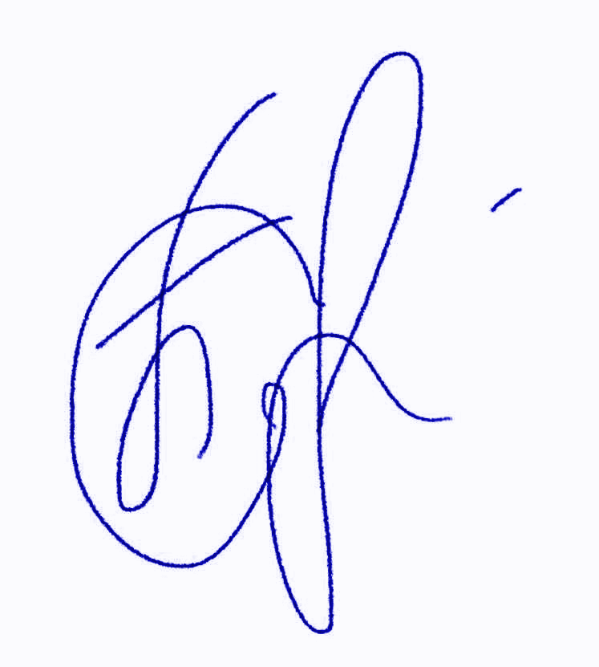 Кошкинбаева. Б.С.**

**Заместитель директора по развитию:**  **Салменова Г.И.**

**Дата 27.05 2021 г.**